Fettanteil in Butter und Margarine
Fragestellung: | Unterscheidet sich das Fett in der Butter von dem in der Margarine?
Thema: | Speisefette und ihre Merkmale
Methode: | Nachweis der Buttersäure in der Butter
Material  pro Gruppe: | 2 Bechergläser 100 mL und 250 mL  Pasteurpipetten (PPP)  2 Reagenzgläser mit Stopfen  Reagenzglasgestell  Spatel  Waage  Heizplatte  Filterpapier (Rundfilter)

Achtung!! Immer Schutzbrille tragen  und
lange Haare zusammenbinden
Chemikalien  pro Gruppe: | Name: | Gefahren/Sicherheitshinweise:
Chemikalien  pro Gruppe: | Ethanol C₂H₅OH
Chemikalien  pro Gruppe: | Natronlauge NaOH_{(aq)}, w = 25 %
Chemikalien  pro Gruppe: | Butter | --------
Chemikalien  pro Gruppe: | Margarine | --------
Chemikalien  pro Gruppe: | Wasser | --------
Durchführung  in der Gruppe: | - Gebt in je ein Reagenzglas je 1 g Butter bzw. Margarine.  - Fügt zu jeder Probe jeweils 5 mL Ethanol und 3 Tropfen Natronlauge dazu.  - Schüttelt die Gemische kräftig, stellt sie in ein Wasserbad und erhitzt sie zum Sieden.  - Lasst die Lösungen abkühlen und fügt zu jeder Probe 5 mL Wasser dazu.  - Gebt abschließend einige Tropfen der Lösungen getrennt auf zwei Rundfilter und vergleicht den Geruch. | Versuchsaufbau:  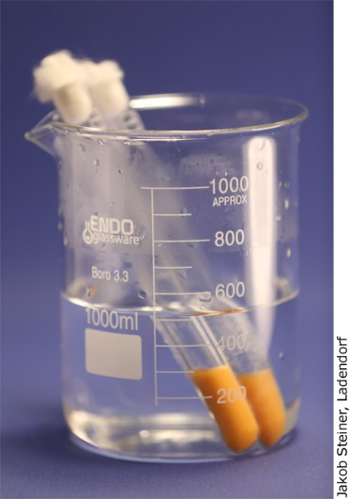
Beobachtung:
Erkenntnisse:
Reaktionsgleichung: | Fett wird verseift.  R₁, R₂, R₃ sind Reste von Carbonsäuren u.a. von Buttersäure (Butansäure).  Bildung des Buttersäureethylesters:
Weitere Fragen: | Wie könnte der Versuch mit Milchmargarine verlaufen?  Überprüft eure Vermutungen experimentell!
Entsorgungshinweis: | Alle verwendeten Lösungen mit Natriumthiosulfat versetzen und in die organischen Lösungsmittelabfälle geben.

Fragestellungen zum Versuch
Wie könnte der Wassergehalt von Butter bzw. Margarine ermittelt werden?
Überlegt eine Vorgangsweise und überprüft eure Annahmen experimentell. (REP, TRA, PRO)

